OS 二维码扫描 zxing 解码， QRcode 编码。 (zbar 较常用 zxing 只能解码由QRcode编码的二维码)

2013年3月10日[looyao](http://blog.patpig.com/author/looyao/)[发表评论](http://blog.patpig.com/2013/03/ios-%E4%BA%8C%E7%BB%B4%E7%A0%81%E6%89%AB%E6%8F%8F/#respond)[阅读评论](http://blog.patpig.com/2013/03/ios-%E4%BA%8C%E7%BB%B4%E7%A0%81%E6%89%AB%E6%8F%8F/#comments)

  最近要要实现二维码扫描, google了一番, 搜到最多的就是ZBar 和 ZXing, 尝试了一下, 感觉还是ZBar用起来方便一些, 自定义界面也很简单, 下面说一下使用ZBar扫描二维码.  
  1. 首先下载ZBar SDK, 下载地址<http://sourceforge.net/projects/zbar/files/iPhoneSDK/>. dmg包里边包含了SDK、文档、例子.  
  2. 将ZBarSDK拖入项目中, 就可以使用了它提供功能了.  
  3. 使用ZBar. 可以参考dmg中提供的例子.  
=====================================  
自定义界面:  
ZBarReaderViewController有一个cameraOverlayView属性, 将自己定义的View传过去就可以了. 大体思路就是创建一个透明的全屏View, 再在这个View上加入自定义的UI或者提示.  
ZBarReaderViewController会隐藏Status Bar, 如果要显示Status Bar, 需要设置

readerController.wantsFullScreenLayout = NO;

隐藏控制栏

readerController.showsZBarControls = NO;

提供一个自定义UI的例子, [QRCode.tar.bz2](http://blog.patpig.com/wp-content/uploads/2013/03/QRCode.tar.bz2)

[IOS开发（91）之ZBar 条形码二维码扫描控件](http://blog.csdn.net/u010013695/article/details/8931412)

分类： [IOS开发](http://blog.csdn.net/u010013695/article/category/1390813)2013-05-15 17:33 320人阅读 [评论](http://blog.csdn.net/u010013695/article/details/8931412#comments)(3) [收藏](javascript:void(0);) [举报](http://blog.csdn.net/u010013695/article/details/8931412#report)

[iOS](http://blog.csdn.net/tag/details.html?tag=iOS" \t "_blank)[条形码](http://blog.csdn.net/tag/details.html?tag=%e6%9d%a1%e5%bd%a2%e7%a0%81" \t "_blank)[扫描](http://blog.csdn.net/tag/details.html?tag=%e6%89%ab%e6%8f%8f" \t "_blank)[二维码](http://blog.csdn.net/tag/details.html?tag=%e4%ba%8c%e7%bb%b4%e7%a0%81" \t "_blank)[SDK](http://blog.csdn.net/tag/details.html?tag=SDK" \t "_blank)

在我们开发ios应用时，尤其是电子商务类应用，时常遇到条形码扫描的业务需求，幸运的已经有开源的SDK供我们使用──条形码的SDK for ios，下面介绍一下这个开源的SDK的使用方法：

   免费的条形码是zbar,下载地址是:http://zbar.sourceforge.net

   具体的实现过程如下:

第一步：下载zbar的sdk。

第二步：创建工程

第三步：把下载的ZBarSDK添加到工程中。

第四步：然后添加.framework到工程中。

[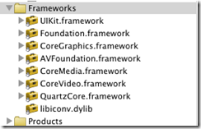](http://wangjun.easymorse.com/wp-content/uploads/2010/12/image19.png)

第五，添加库引用的头文件

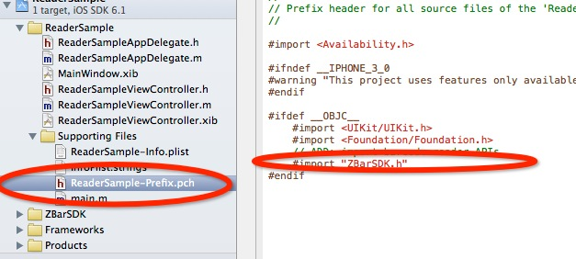

第六，然后添加一个按钮，控制扫描功能

代码实现：

1）在.h文件中加入协议ZBarReaderDelegate

2）在.m实现文件中，实现如下代码

//开启扫描，调用iphone照相机

- (IBAction) scanButtonTapped

{

    ZBarReaderViewController \*reader = [ZBarReaderViewController new];

    reader.readerDelegate = self;

    ZBarImageScanner \*scanner = reader.scanner;

    [scanner setSymbology: ZBAR\_I25

             config: ZBAR\_CFG\_ENABLE

             to: 0];

    [self presentModalViewController: reader    animated: YES];

    [reader release];

}

//代理方法

- (void) imagePickerController: (UIImagePickerController\*) reader

 didFinishPickingMediaWithInfo: (NSDictionary\*) info

{

    NSLog(@"info=%@",info);

    // 得到条形码结果

    id<NSFastEnumeration> results =

        [info objectForKey: ZBarReaderControllerResults];

    ZBarSymbol \*symbol = nil;

    for(symbol in results)

        // EXAMPLE: just grab the first barcode

        break;

    // 将获得到条形码显示到我们的界面上

    resultText.text = symbol.data;

    // 扫描时的图片显示到我们的界面上

    resultImage.image =

        [info objectForKey: UIImagePickerControllerOriginalImage];

    // 扫描界面退出

    [reader dismissModalViewControllerAnimated: YES];

}

效果如图所示：

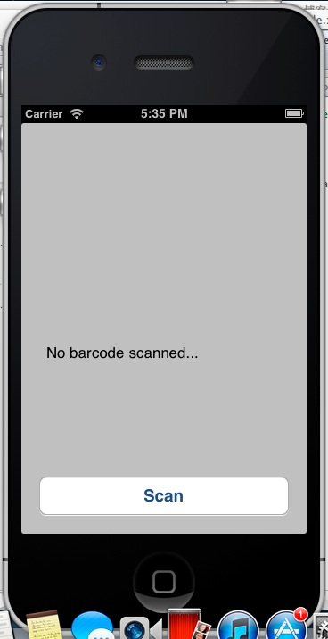

# 利用源码的方式导入ZBar作为第三方library

#### Posted on May 26, 2012 in [iOS-dev](http://ddrccw.github.io/categories/ios-dev)[iOS](http://ddrccw.github.io/tags/ios) [ZBar](http://ddrccw.github.io/tags/zbar)

## 背景

项目中需要扫描的功能，网上搜索了一番，发现[zbar](http://zbar.sourceforge.net/)和[zxing](http://code.google.com/p/zxing/)的使用比较普遍。但由于zxing的obj-c自带的封装只支持qrcode, 而项目中会需要扫描多种一维码和二维码。所以最终选择了[zbar](http://zbar.sourceforge.net/)。

文中阐述引用的[zbar](http://zbar.sourceforge.net/)原生的代码是[zbar](http://zbar.sourceforge.net/)1.2.2，实验的ios版本为5

## 目的

由于[zbar](http://zbar.sourceforge.net/)使用 GNU LGPL 2.1协议，提供的sdk相关文档只是介绍了通过静态库的方式来添加进现有的项目。为了能针对相应的实际情况，更好的了解和学习zbar源码，故尝试了如下方法，保证成功引入项目的同时，又能方便查看其源码。

## 开始导入zbar

### 1 准备

下载[源码包](http://sourceforge.net/projects/zbar/files/zbar/0.10/zbar-0.10.tar.bz2/download),将相关的代码文件导入到Xcode项目中。

* zbar 相关的c api   
  ./zbar
* zbar 相关的c/c++ header   
  ./include
* zbar iphone的obj-c code and related header  
  ./iphone

### 2 在Xcode项目中的步骤

**1. 在Header Search Paths中添加包含zbar源码和头文件的路径**

**2. 在Build setting中添加user-defined setting，如下图：**

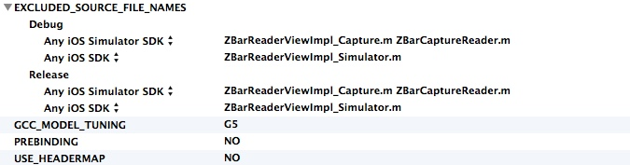

**EXCLUDED\_SOURCE\_FILE\_NAMESany**

iOS simulator sdk ZBarReaderViewImpl\_Capture.m ZBarCaptureReader.m

any iOS sdk ZBarReaderViewImpl\_Simulator.m

GCC\_MODEL\_TUNING G5

PREBINDING NO

USE\_HEADERMAP NO

**3. 添加zbar依赖的类库**

* AVFoundation.framework (weak)
* CoreMedia.framework (weak)
* CoreVideo.framework (weak)
* QuartzCore.framework
* libiconv.dylib

**4. 在prefix.pch 中添加相应的头文件**

*#import <CoreGraphics/CoreGraphics.h>* *#import <QuartzCore/QuartzCore.h>* *#import <AVFoundation/AVFoundation.h>* *#import <CoreMedia/CoreMedia.h>* *#import <CoreVideo/CoreVideo.h>* *#import "ZBarSDK.h" //zbar sdk required*

**5. 确定哪些是要编译的源码**

1. 明确需要编译的源码

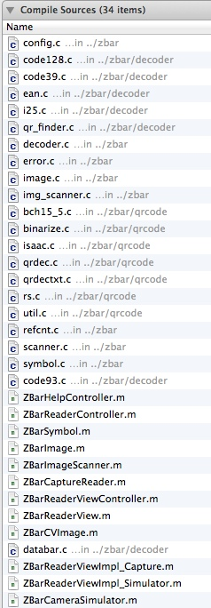

1. 明确不需要编译的
   * ./zbar/window
   * ./zbar/window.c
   * ./zbar/video
   * ./zbar/video.c
   * ./zbar/processor
   * ./zbar/processor.c
   * ./zbar/jpeg.c
   * ./zbar/svg.c
   * ./zbar/pdf417.c